**EL PLATO DEL BIEN COMER**

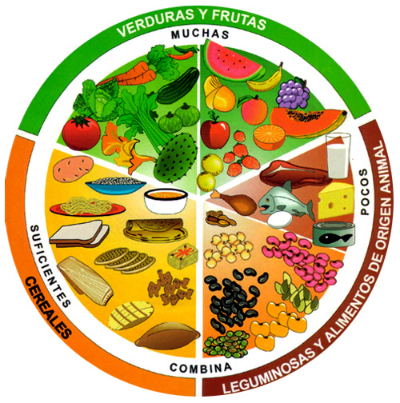

Referencia:

Norma Oficial Mexicana NOM-043.SSA2-2005

Bibliografía:

Marván L, Pérez L, Palacios B. Sistema Mexicano de Alimentos Equivalentes. Fomento de nutrición y salud. 2° edición, México



Lista de alimentos a eliminar

Azúcar

Refrescos, jugos y té envasados

Dulces, chocolates

Pan y galletas con azúcar, relleno ó  betún encima

Pasteles y pastelillos ( pingüinos, negritos, etc.)

Cereales   con azúcar

Frituras ( doritos, papas, etc)

Leches azucaradas

Gelatina y flan con azúcar



Sistema de equivalentes

**VERDURAS**

**3 ó 4 raciones equivalen en general a 15 gr de carbohidratos**

Acelga cocida ½ taza

Apio crudo 1 taza

Berro cocido 1 taza

Betabel ¼ de pieza

Brócoli cocido ½ taza

Calabacita alargada 1 pieza

Cebolla blanca rebanada1/2 taza

Col cruda picada 1 taza

Coliflor cocida ¾ taza

Champiñón cocido rebanado 1 taza

Chayote ½ pieza

Chícharo 3 cucharadas

Ejotes 1 taza

Espinaca cocida ½ taza

Germen de soya 1/3 taza

Granos de elote 2 cucharadas

Jícama picada ½ taza

Jitomate bola 1 pieza

Nopal 1 pieza

Puré de tomate ¼ taza

Tomate verde 5 piezas

Zanahoria picada o rallada ½ taza

**FRUTAS**

**1 racion equivale en general a 15 gr de carbohidratos**

Agua de coco 11/2 tazas

Ciruela roja o amarilla 3 piezas

Durazno 2 piezas

Fresa rebanada 1 taza

Guayaba 2 piezas

Jugo de naranja natural ½ taza

Lima 3 piezas

Mandarina 2 piezas

Mango picado 2/3 taza

Manzana 1 pieza

Melón picado 1 taza

Naranja 1 pieza

Papaya picada 2/3 taza

Pera ½ pieza

Piña rebanada 1 rebanada

Plátano ½ pieza

Tuna 2 piezas

Uva 18 piezas

**CEREALES Y TUBERCULOS**

**1 racion equivale en general a 15 gr de carbohidratos**

Amaranto tostado 1/3 taza

Arroz cocido al vapor 1/3 taza

Arroz inflado ½ taza

Atole en sobre 1/3 sobre

Avena 1/3 taza

Birote 1/3 pieza

Bollos para hamburguesa 1/3 pieza

Cereal de arroz ½ taza

Cereal de arroz inflado 1/3 taza

Elote ¾ pieza

Espagueti ½ taza

Galletas de animalitos 6 piezas

Galleta maría 4 piezas

Hot cake chico 1 pieza

Maicena de sabor 2 cucharadas

Papa 2/3 pieza

Pasta cocida ½ taza

Tortilla 1 pieza

Tostada deshidratada 2 piezas

**LEGUMINOSAS**

**1 racion equivale en general a 15 gr de carbohidratos**

Alubia cocida ½ taza

Frijol cocido ½ taza

Garbanzo cocido ½ taza

Lenteja cocida ½ taza

Soya texturizada 20 g

**CARNES, QUESOS Y HUEVO**

**Sin carbohidratos**

MUY BAJO APORTE DE GRASA:

Atún en agua enlatado

Bistec de res

Camarón

Jamón cocido

Pescado fileteado

Pollo deshebrado

Queso cottage

BAJO APORTE DE GRASA:

Bistec de ternera

Carne de cerdo

Falda de cerdo

Jamón bajo en grasa

Queso panela

MODERADO APORTE DE GRASA: Huevo 1 pieza

Lengua de cerdo

Longaniza

ALTO APORTE DE GRASA

Pierna de pollo sin piel

Queso

Salami

Salchicha de pavo

Salchicha de puerco

**LECHE**

**1 racion equivale en general a 15 gr de carbohidratos**

DESCREMADA:

Leche descremada 1 taza,

Leche en polvo descremada 3 cucharadas

Yogurt light 1 taza

SEMIDESCREMADA:

1 taza

Jocoque ¾ taza

Leche semidescremada 1 taza

LECHE ENTERA:

Leche entera 1 taza

Yogurt 1 taza

Yogurt con ciruela pasa ¾ de pieza

**ACEITES Y GRASAS**

**Sin carbohidratos**

Aceite vegetal comestible 1 cucharadita

Aceite en spray 5 disparos de 1 segundo

Aderezo cremoso ½ cucharada

Aguacate 1/3 pieza

Crema 1 cucharada

Margarina 1 cucharadita

Mayonesa 1 cucharadita

Tocino 1 rebanada chica

Vinagreta ½ cucharada

CON PROTEÍNA:

Almendra 10 piezas

Cacahuate 1 ½ cucharadas

Chorizo 15 g,

Nuez 1 ½ cucharadas

Pistache 4 cucharaditas

Bibliografía:

Marván L, Pérez L, Palacios B. Sistema Mexicano de Alimentos Equivalentes. Fomento de nutrición y salud. 2° edición, México>